

**Section primaire (4-5)**

**Année scolaire 2022 - 2023**

**Nom**: ___________ **Fiche de travail N : (3)**

**Sujet**: **Journee typique**

**Date: / / Classe: 5ème Section:…**

**_____________________________________________________________**

Objectif **: Savoir décrire une journée typique :**

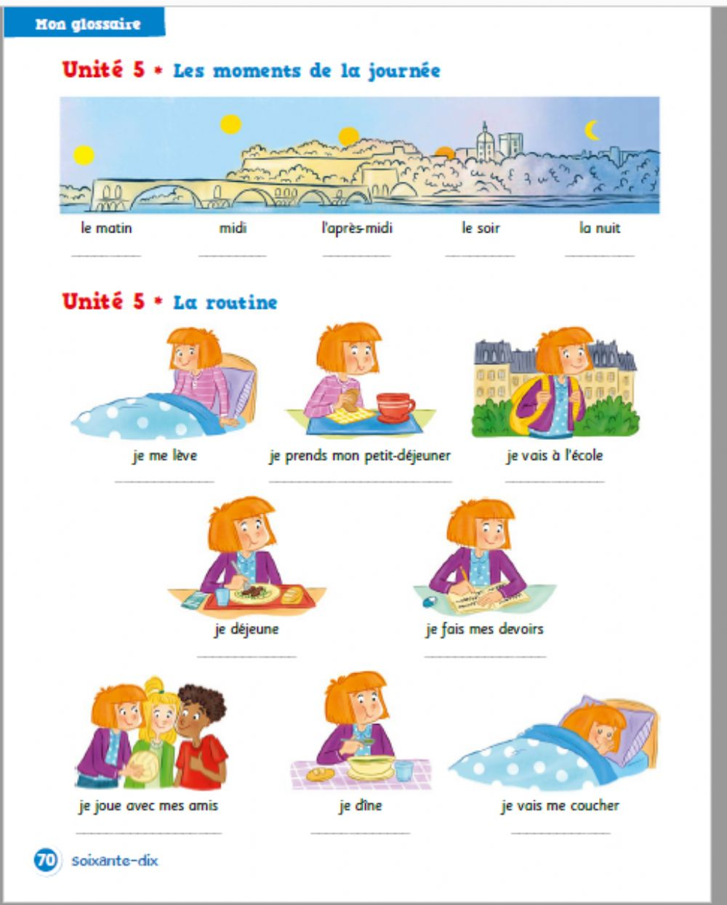

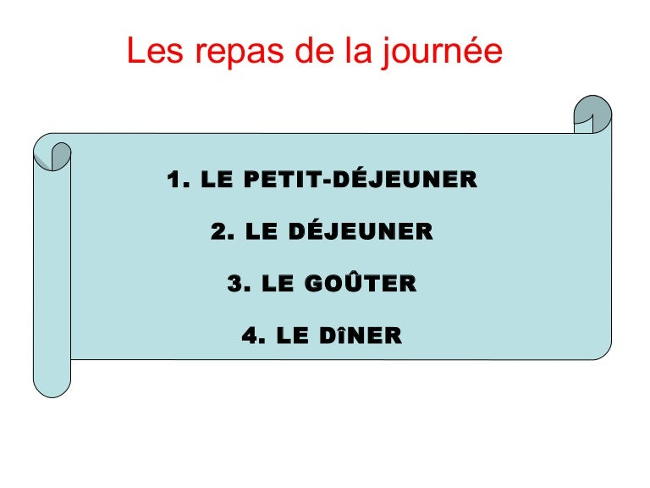

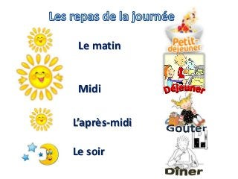

* **Répondez aux questions :**

**1- Quand est-ce que tu prends le goûter ?**

**-------------------------------------------------------------------------------------------------**

**2- Quand est-ce que tu prends le déjeuner ?**

**-------------------------------------------------------------------------------------------------**

**3- Qu’ est-ce que tu prends le soir ?**

**-------------------------------------------------------------------------------------------------**

**4- Qu’ est-ce que tu prends le matin ?**

**-------------------------------------------------------------------------------------------------**

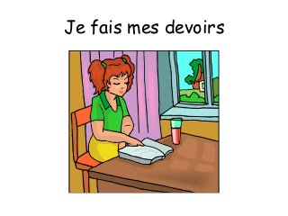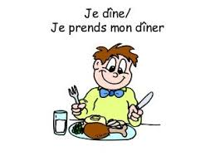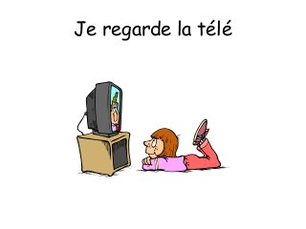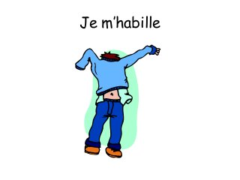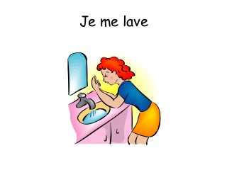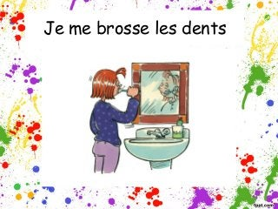

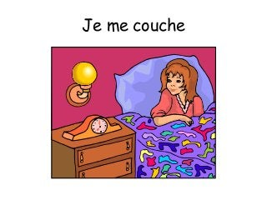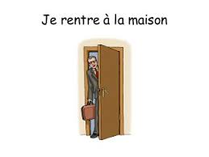

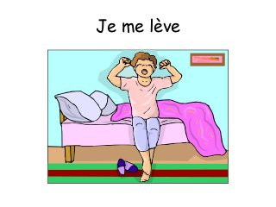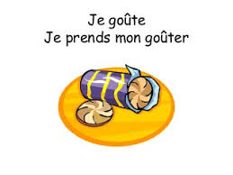

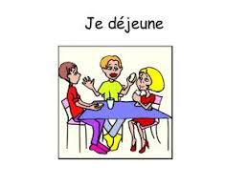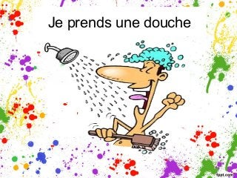

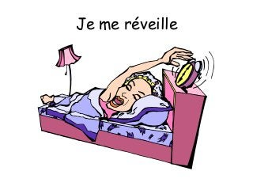

* **Qu’est-ce que tu fais le matin ?**

**--------------------------------------------------------------------------------------------------------**

**--------------------------------------------------------------------------------------------------------**

**--------------------------------------------------------------------------------------------------------**



* **A midi , qu’est ce que tu fais ?**

**--------------------------------------------------------------------------------------------------------**

**--------------------------------------------------------------------------------------------------------**

**--------------------------------------------------------------------------------------------------------**

* **L’après midi , qu’est ce que tu fais ?**

**--------------------------------------------------------------------------------------------------------**

**--------------------------------------------------------------------------------------------------------**

**-------------------------------------------------------------------------------------------------------**

* **Qu’est ce que tu fais le soir ?**

**--------------------------------------------------------------------------------------------------------**

**--------------------------------------------------------------------------------------------------------**

**--------------------------------------------------------------------------------------------------------**

**Vos professeurs de français**



.